
Ministerul Mediului, Apelor și Pădurilor
Agenţia Naţională pentru Protecţia Mediului

AGENŢIA PENTRU PROTECŢIA MEDIULUI IAȘI
23.08.2023

Comunicat de presă

Calitatea aerului în Județul Iași – iulie 2023

Monitorizarea calităţii aerului in luna iulie efectuată de APM Iași pe raza municipiului Iaşi prin intermediul autolaboratorului în zona Podu de Piatră şi a staţiei fixe de fond urban IS-2 din Decebal Cantemir, evidenţiază faptul că nu au fost depăşite valorile maxime admise pentru nici unul din poluanţii monitorizaţi.
În afara municipiului Iaşi, depăşiri ale valorilor limită zilnice s-au înregistrat doar la indicatorul PM10 măsurat gravimetric în staţia IS-6 Bosia-Ungheni.

În luna iulie 2023, ca urmare a monitorizarii calității aerului de către Agenția pentru Protecția Mediului (APM) Iaşi prin intermediul reţelei automate de monitorizare din judeţ, se constată următoarele:

- Pentru municipiul Iaşi, valorile înregistrate de autolaboratorul din zona Podu de Piatră pentru poluanţii proveniţi din trafic, precum şi cele înregistrate de staţia fixă de fond urban IS-2 din zona Decebal-Cantemir, nu pun în evidentă depăşiri ale valorilor maxime admise la niciunul din poluanţii monitorizaţi.

Evoluţia concentraţiei medii zilnice în luna iulie pentru poluantul PM₁₀ măsurat automat cu autolaboratorul mobil (IS-M1) şi prin intermediul staţiilor fixe IS-2, IS-5 Tomeşti, este redată mai jos:

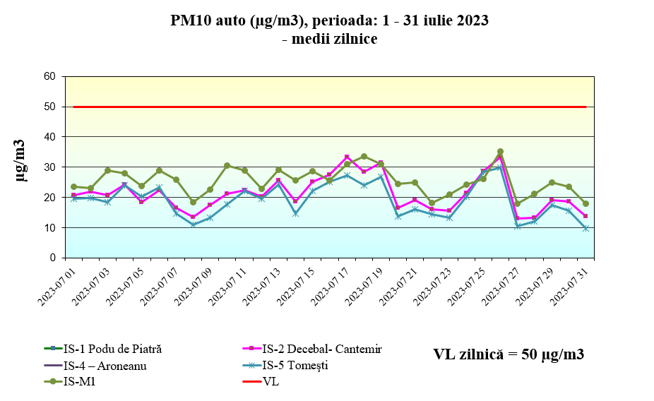

Se poate observa că, în toate staţiile, concentraţiile medii zilnice au aceeași tendință de evoluție, iar valorile din trafic măsurate cu autolaboratorul în zona Podu de Piatră sunt uşor mai ridicate decât în celelate staţii, fără însă a depăşi, în niciunul din cazuri, valoarea limită zilnică admisă de 50 μg/m3. Menționăm că pentru luna iulie 2023, în stația IS-4 Aroneanu se fac doar determinări gravimetrice pentru PM10, pentru poluanții monitorizați automat PM10/PM2.5 fiind întreruptă transmisia de date din considerente tehnice.

Și în cazul dioxidului de azot – NO₂, valorile provenite din trafic înregistrate cu autolaboratorul IS-M1 în zona Podu de Piatră sunt în general uşor mai ridicate decât valorile din staţia IS-2 fond urban Decebal-Cantemir, dar în ambele cazuri sunt mult mai mici decât maxima orară admisă (200 µg/m³).

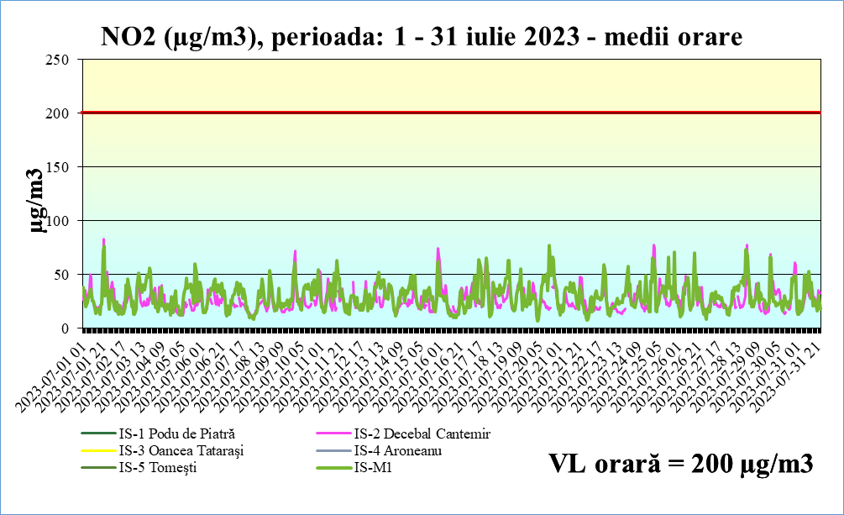

Situaţia înregistrată la nivelul municipiului Iaşi în luna iulie 2023 este comparabilă cu cea din luna iunie 2023 dar și cu cea din iulie a anului trecut când, de asemenea, valorile măsurate ale poluanţilor monitorizați de staţiile IS-1 din Podu de Piatra (închisă temporar la acest moment din motive tehnice) și IS-2 din Decebal-Cantemir nu au depăşit maximele admise la niciunul din poluanţii monitorizaţi.

- În afara municipiului Iaşi, măsurătorile înregistrate în cele trei staţii fixe - IS-4 Aroneanu, IS-5 Tomeşti şi IS-6 Bosia-Ungheni pun în evidenţă depăşiri ale valorii limită zilnice la indicatorul PM₁₀ măsurat gravimetric doar în staţia IS-6 Ungheni. Este vorba de 3 depăşiri ale valorii limită zilnice pentru protecţia sănătăţii umane (50 µg/m³) înregistrate în prima jumătate a lunii iulie, cauzele posibile ale acestor depăşiri fiind lucrările de modernizare a drumului judeţean DJ 249 A şi alte surse locale, corelate cu condiţii meteo nefavorabile dispersiei.

In perioada 06.07-18.07.2023 în stația IS-6 Bosia Ungheni nu s-au făcut determinări gravimetrice pentru PM10 deoarece din considerente tehnice, în urma unor întruperi de curent în stație, pompa fox a fost oprita .

Evoluţia concentraţiei medii zilnice la PM₁₀ gravimetric în luna iulie în staţiile IS-2, IS-4, IS-5 şi IS-6 este redată mai jos.
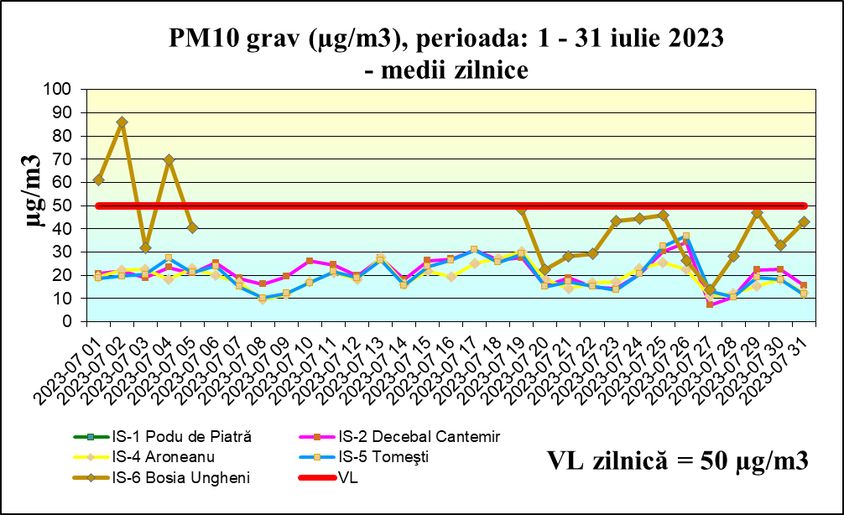
Media lunii iulie a indicatorului PM₁₀ a variat de la 19,23 µg/m³ în IS-4 Aroneanu la 41,23 µg/m³ în IS-6 Bosia-Ungheni. În celelalte două staţii, valorile medii lunare ale indicatorului PM10 gravimetric au fost 20,31 µg/m³ pentru staţia IS-5 Tomești şi 21,52 µg/m³ pentru staţia IS-2 Decebal-Cantemir.
Pentru indicatorul PM2,5 măsurat gravimetric în staţia de fond urban IS-2 Decebal-Cantemir (pentru care legislaţia prevede doar valoarea limită anuală de 25 μg/m₃), în luna iulie s-a constatat o evoluţie similară celei pentru PM10, respectiv valorile concentraţiilor medii zilnice de PM2,5 şi PM10 înregistrate la staţia IS-2 au acelaşi trend, cresc simultan pe acelaşi interval de timp. Media lunii iulie pentru PM2,5 este de 10,29 μg/m³, comparabilă cu cea din iunie 2023 (10,85).

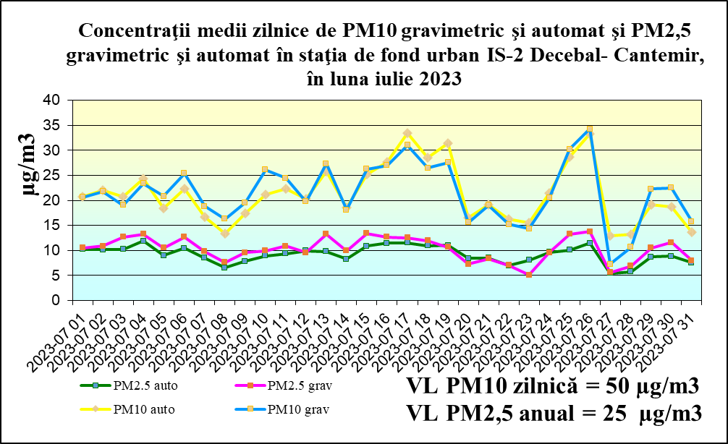

Mai multe detalii pot fi găsite in Raportul lunar privind calitatea aerului- iulie 2023, care poate fi consultat accesând pag web a APM Iaşi. De asemenea calitatea aerului în timp real poate fi urmărită pe http://calitateaer.ro, buletinul zilnic de informare privind calitatea aerului întocmit de APM Iaşi fiind publicat a doua zi pe pagina noastră web şi pe pagina de facebook: https://www.facebook.com/apmiasi, http://www.anpm.ro/web/apm-iasi/buletine-calitate-aer, iar rapoartele lunare privind calitatea aerului pot fi consultate accesând http://www.anpm.ro/web/apm-iasi/rapoarte-lunare1.
Toate depășirile valorilor limită zilnice pentru protecția sănătății umane înregistrate de APM Iaşi sunt notificate, conform procedurilor, autorităților implicate în realizarea măsurilor necesare pentru reducerea poluării: primării, Comisariatul Iaşi al Gărzii Naţionale de Mediu, Consiliul Judeţean, Instituția Prefectului, Direcția de Sănătate Publică.

Director executiv,
Ing. Galea TEMNEANU

